Інформаційний випуск
Perfect Welding

Ефективне видалення зварювального диму

Fronius представляє дві нові потужні системи відведення диму і ергономічний пальник із димовідведенням

Забезпечити максимальний захист від зварювального диму дуже важливо. І справа не лише в необхідності досягти відповідності стандартам. Цей крок свідчить, що компанія дбає про своїх зварювальників і про всіх, хто працює з ними в одному приміщенні. Тим, кому потрібне максимально ефективне рішення, компанія Fronius пропонує пальник із димовідведенням Exento і дві потужні мобільні системи відведення диму.
Перш за все слід зазначити, що нові рішення, а саме ергономічний пальник із димовідведенням Exento та компактна мобільна вакуумна система відведення диму Exento HighVac, чудово поєднуються між собою. Якщо застосовувати таку комбінацію під час зварювання MIG/MAG, утворюваний дим зникатиме просто миттєво. Завдяки високоякісним фільтрам високовакуумна система Exento HighVac знешкоджує понад 99,9 % захоплених частинок зварювального диму.
Низьковакуумна система Exento LowVac вважається універсальною та підходить для всіх процесів зварювання, зокрема MIG/MAG, TIG і ручного зварювання стрижневим електродом. Завдяки особливій оптимізованій конструкції витяжки цей пристрій видаляє дим швидше, ніж більшість стандартних систем.
Новий пальник із димовідведенням: велика потужність і зручне керування
Пальник із димовідведенням Exento, створений за стандартом EN ISO 21904-1, точно та акуратно підбирає весь зварювальний дим ще до того, як той пошириться в приміщенні. Розробники приділили особливу увагу його конструкції, відтак він простий у роботі та ергономічний. До прикладу, потужність всмоктування тепер можна регулювати безпосередньо на ручці за допомогою обвідного клапана, гумові вставки гарантують, що пальник не вислизне з рук, а світлодіодне підсвічування в стандартній комплектації полегшує роботу в темряві і допомагає контролювати якість виконання робіт. Пальник оснащено трьома типами інтерфейсу користувача, які застосовуються з урахуванням типу зварювання: верхня кнопка пальника, кулісний перемикач і система JobMaster. Шарнірна муфта для під’єднання до ручки пальника 1,3-метрового шланга зі шкіряним покриттям забезпечує додаткову свободу рухів.

Exento HighVac: компактна та ефективна
У поєднанні з пальником Exento нова високовакуумна система відведення показує чудові результати там, де потрібно безперервно видаляти дим та пил. Це гнучка, потужна та універсальна машина, яку можна застосовувати будь-де завдяки невеликій площі розміщення (60х60 см) і максимальному радіусу дії (360 градусів). Вбудований компресор із боковими вентиляційними каналами забезпечує потужність всмоктування до 170 м³ на годину, а вертикально встановлений картридж фільтра значно покращує ефективність очищення. Розробники подбали і про зручність використання, додавши широкий діапазон потужностей, які можна вибрати завчасно, та інтуїтивно зрозуміле керування одним натисканням на кнопку. А ще зварювальник може швидко вибрати потрібну програму, навіть якщо працює в рукавицях.
Новий пальник із димовідведенням Exento та компактна мобільна вакуумна система відведення диму Exento HighVac чудово працюють у парі для досягнення максимального результату. Хоча за потреби цю систему можна використовувати і з іншими пальниками з димовідведенням.
Exento LowVac: гнучка та економна
Наша компактна переносна низьковакуумна система відведення диму підходить для всіх стандартних процесів зварювання: і MIG/MAG, і TIG, і ручне зварювання стрижневим електродом. Без неї не обійтися, коли застосовуються пальники без димовідведення. Систему Exento LowVac оснащено поворотною витяжкою (360 градусів) із дросельним клапаном та, за бажанням замовника, світлодіодним підсвічуванням. Привертає увагу й велика площа замінюваного фільтра (25 м²), яку за потреби можна збільшити до 42 м². Завдяки тривкій і стійкій конструкції Exento LowVac запросто витримує постійні переміщення, якщо доводиться часто змінювати робоче місце. Крім того, система дуже економічна, що зумовлено високою потужністю та довгим терміном служби фільтра.
Інноваційні пристрої Exento поповнили широкий асортимент товарів Fronius для захисту та охорони здоров’я.
Количество символов: 4161, включая пробелы
Фотографии в высоком разрешении можно загрузить по ссылке
https://www.fronius.com/en/welding-technology/info-centre/press

Зображення

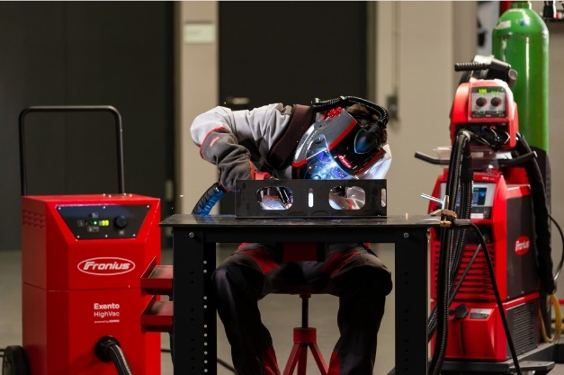
Зварювальний дим дуже шкодить здоров’ю. Потужні системи відведення диму, зокрема Fronius Exento HighVac, захищають від його впливу не лише самих зварювальників, але й тих, хто їх оточує.

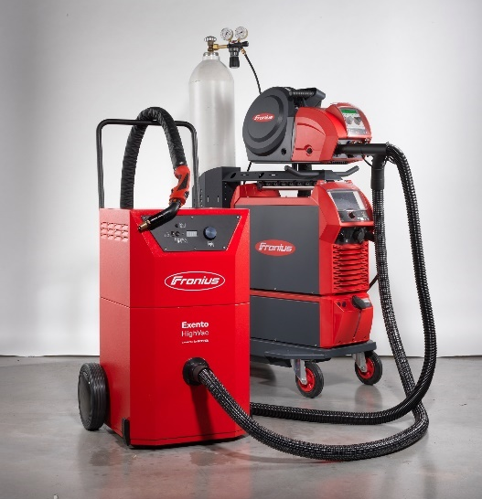
Злагоджений дует від одного виробника: система відведення диму Exento HighVac і ергономічний пальник із димовідведенням Exento.

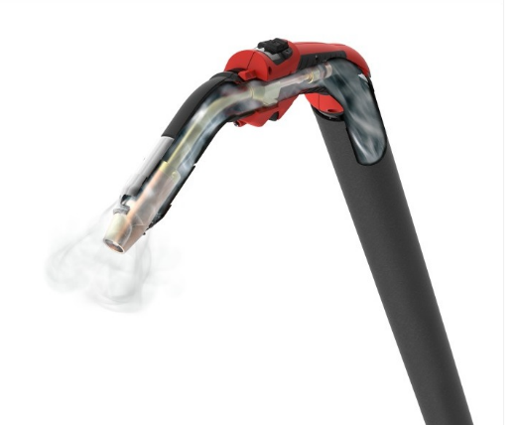
Ергономічний пальник із димовідведенням Exento зручно тримати в руці, а потужність всмоктування можна регулювати просто на ручці за допомогою обвідного клапана. За побажанням замовника пальник оснащується системою керування JobMaster, кулісним перемикачем і верхньою кнопкою пальника.

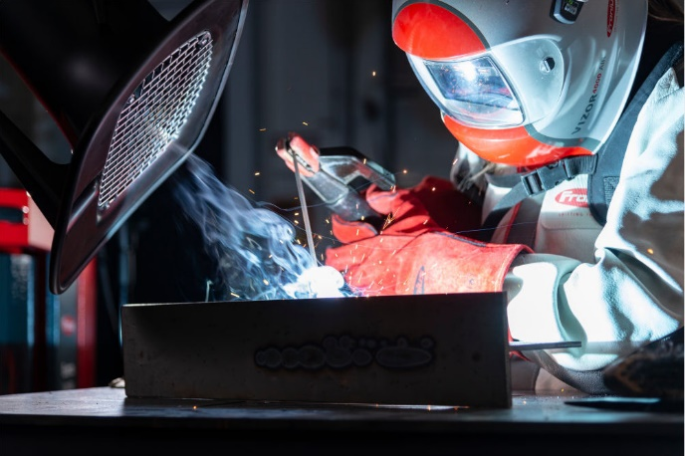
Потужна система відведення диму Exento LowVac із гнучким рукавом здатна ефективно очищувати великі робочі площі.

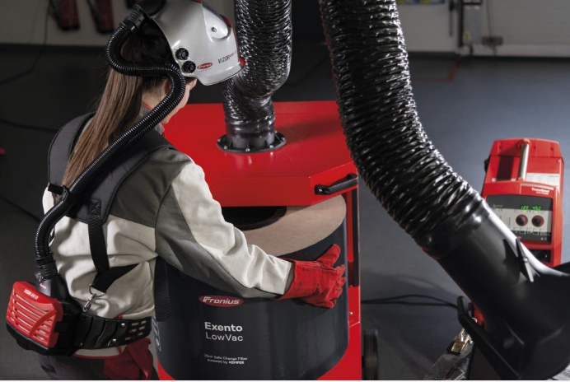
Фільтр Exento LowVac має велику потужність всмоктування і легко та акуратно замінюється, що теж важливо для безпеки працівників.

Фотографії належать Fronius International GmbH; копії надаються безкоштовно

Підрозділ Perfect Welding — лідер інновацій у галузі електродугового, а також світовий лідер на ринку обладнання для роботизованого зварювання. Постачальник систем, підрозділ Fronius Welding Automation, також розробляє повноцінні рішення для автоматизованого зварювання в цілій низці галузей: від будівництва резервуарів до наплавки в морському нафтогазовидобуванні. Лінійку наших продуктів доповнюють джерела струму для ручного зварювання, зварювальні аксесуари і широкий спектр послуг. Маючи мережу з більш ніж 1000 торгових партнерів по всьому світу, підрозділ Fronius Perfect Welding завжди перебуває поряд зі своїми замовниками.

Fronius International GmbH — австрійська компанія з головним офісом в місті Петтенбах і відділеннями в містах Вельс, Тальхайм, Штайнхаус і Заттледт. Компанія, штат якої налічує 6 100 співробітників по всьому світу, працює в галузях зварювального обладнання, фотовольтаїки та систем для заряджання акумуляторних батарей. Близько 89 % продукції компанії постачається на експорт за допомогою 36 міжнародних дочірніх компаній Fronius, а також мережі торгових партнерів і представників у більш ніж 60 країнах. Компанія Fronius пропонує інноваційні продукти та послуги, а також володіє 1.366 чинними патентами, що робить її світовим лідером інновацій.

Для отримання додаткової інформації звертайтеся до
Fronius Ukraine GmbH, Lilya Korzin
Slavy 24 / вул. Слави, 24 Knjazhitshi / с. Княжичі
Тел.: +380 (44) 2772141
Адреса ел. пошти: korzin.lilya@fronius.com

Зразки публікацій надсилайте до нашої агенції:
a1kommunikation Schweizer GmbH, Kirsten Ludwig,
Oberdorfstraße 31 A, 70794 Filderstadt, Germany
Тел.: +49 0 711 9454161-20, ел. пошта: kirsten.ludwig@a1kommunikation.de

Більше цікавих новин див. у нашому блозі за адресою blog.perfectwelding.fronius.com або у Facebook (froniuswelding), Twitter (froniusintweld), LinkedIn (perfect-welding), Instagram (froniuswelding) і YouTube (froniuswelding)!

